08 февраля.
Симфоническая сказка «Петя и волк».
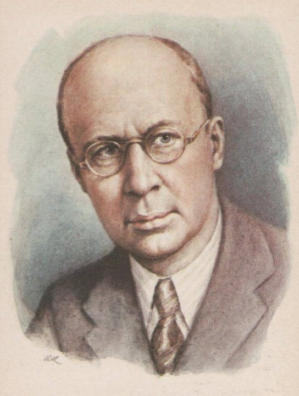 Сергей Сергеевич Прокофьев.
Среди творений выдающегося композитора Сергея Прокофьева есть одно удивительное сочинение. Произведение называется «Петя и волк». Это музыкальная сказка учит детишек распознавать тот или иной музыкальный инструмент.
Д/з Посмотрите видео и запишите в тетрадь героев этой сказки. По желанию можно нарисовать героя, который понравился больше всего.
Задание нужно выполнить в течение недели и выслать мне в вконтакте, вайбкр или вотсап.
https://www.youtube.com/watch?v=2GhPUAPgGv4&ab_channel=%D0%9D%D0%B0%D1%82%D0%B0%D0%BB%D1%8C%D1%8F%D0%9A%D0%B0%D0%BB%D0%B8%D0%BD%D0%BA%D0%B8%D0%BD%D0%B0

